Приложение №1

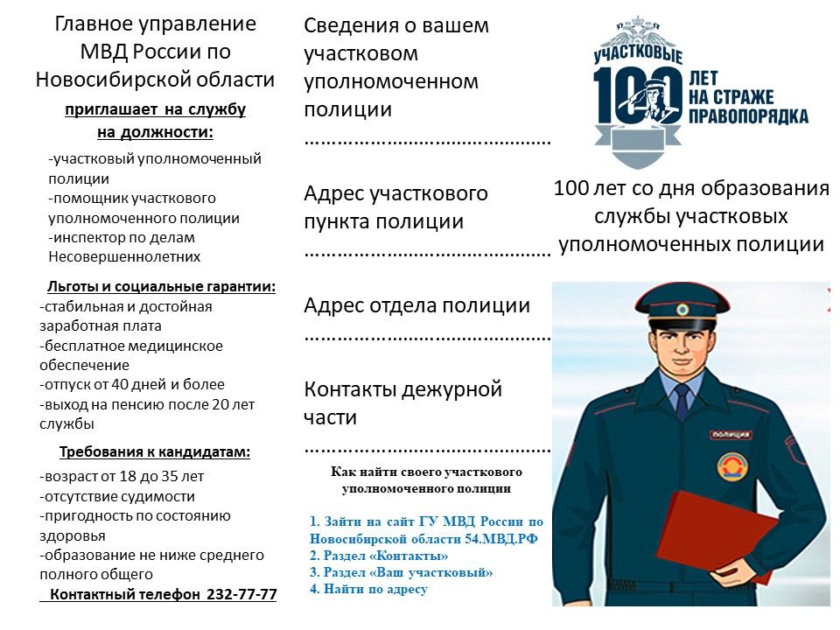

**Уважаемые граждане!**

Ваше село обслуживает:

**Участковый уполномоченный полиции:** капитан полиции Петрищев Максим Юрьевич

Рабочий кабинет расположен по адресу: с. Кочки ул.Советская, 7

Время и дни приема граждан – вторник-четверг с 17.00-19.00 часов, суббота с 15-16.00 часов

Контактный телефон- 8-999-304-03-84, 22-419

**Инспектор по делам несовершеннолетних:** капитан полиции Классман Елена Викторовна

Рабочий кабинет расположен: с. Кочки ул. Советская, 7

Контактный телефон: 22-834

По вопросам, относящимся к компетенции полиции, Вы можете обращаться в отделение полиции «Кочковское» по адресу- с. Кочки ул. Советская, 7

Контактный телефон дежурной части: 22-279, 102.